Q7 Dashboard und Posteingang
Konzeptdokument · Version 2.0 · finale Design-Spezifikation

1. Ziel
Q7 erhält eine Startseite (Dashboard) mit konfigurierbaren, per Widget-System frei zusammenstellbaren Kacheln sowie einen zentralen Posteingang, der interne und externe Kommunikationskanäle bündelt.

2. Design-System
Farbschema: Navy dunkel (#1B2A56) nur für Sidebar/aktive Navigation und Text/Headlines (#0F1A38 fast-schwarz). Gold (#D4A72C) ausschließlich für hervorgehobene/aktive Elemente (Live-Badge, KPI-Kachel, Checkboxen, Buttons-Akzent). Rest neutral in Weiß/Grau.

3. Finales Dashboard-Layout
Startseite beim Login. Sidebar links (Navy, 'Heute' aktiv als Pille), Hauptbereich mit Begrüßung, KI-Assistent-Eingabe, und einem konfigurierbaren Kachel-Raster: Heute wichtig, Aufgaben, Kalender, Unternehmensstatus, Umsatz heute, KPI-Kacheln (live), sowie eine Reihe kompakter Statuskarten (Posteingang, Offene Angebote, Offene Rechnungen, Neue Leads).
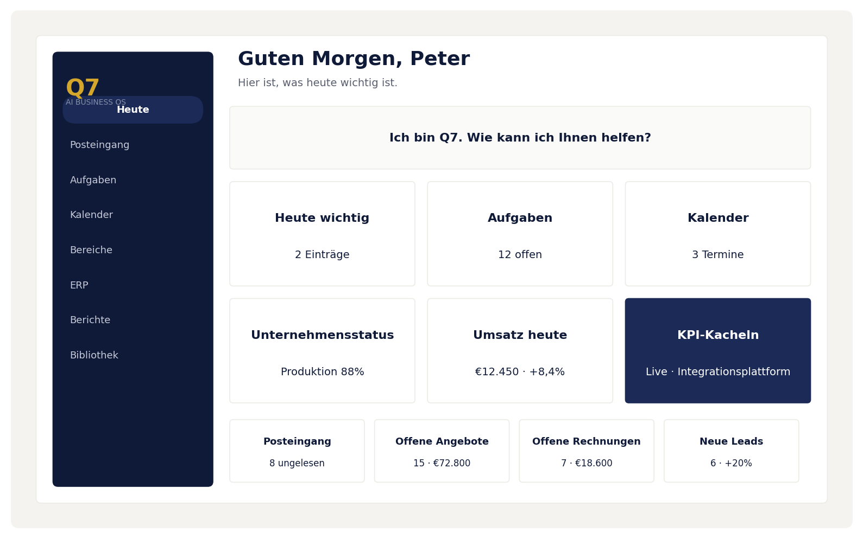

3.1 Datenfluss KPI-Kacheln
Q7 fragt niemals direkt ein Fremdsystem (ERP, SAP, DATEV) an, sondern ausschließlich über die Integrationsplattform. Diese übersetzt die Standard-Schnittstellen (Kunden, Artikel, Angebote, Aufträge, Rechnungen, Lager, Lieferanten, Mitarbeiter) in die jeweilige Zielsoftware. Aktualisierung erfolgt in Echtzeit bei jedem Seitenaufruf.

4. Widget-System
Jede Kachel des Dashboards ist ein eigenständiges Widget. Lizenznehmer können Widgets ein-/ausblenden und in der Reihenfolge anpassen.
- Ein-/Ausblenden: Checkbox pro Widget
- Reihenfolge: Pfeil-Buttons (↑ / ↓) statt Drag & Drop — einfacher in der Bedienung, kein Kollisions-Handling nötig
- Live-Vorschau links zeigt sofort das Ergebnis der Änderungen
Begründung gegen Drag & Drop: für viele Nutzer nicht intuitiv genug; Pfeil-Buttons sind selbsterklärend und technisch einfacher (reiner Positionstausch zweier Einträge).
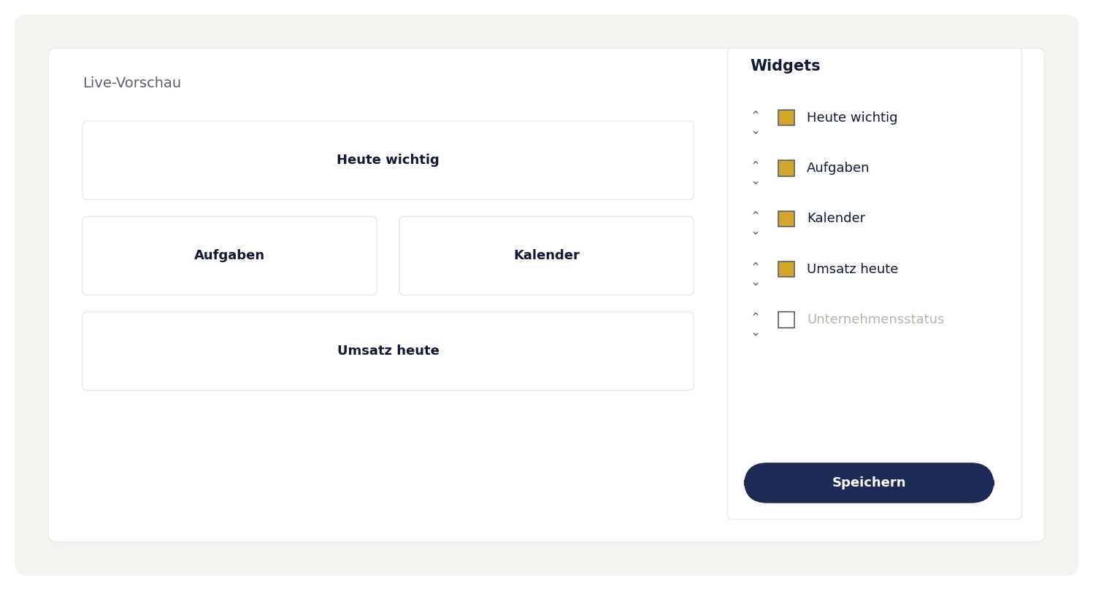

5. Posteingang
Der bestehende Menüpunkt 'Eingang' wird zu 'Posteingang' umbenannt und um Kanal-Tabs erweitert. Jeder Kanal bleibt technisch über einen eigenen Connector angebunden, läuft aber gebündelt im Posteingang zusammen — analog zur Integrationsplattform-Logik.
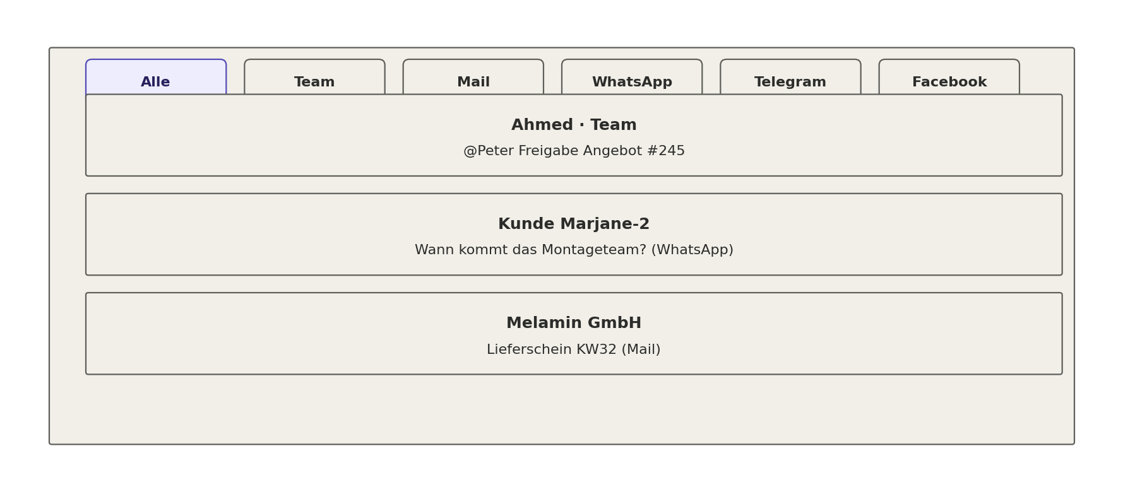

5.1 Kanäle
- Team — interne Nachrichten, @Erwähnungen, Freigabe-Anfragen
- Mail
- WhatsApp
- Telegram
- Facebook
- Alle — chronologische Gesamtansicht (Standard-Tab)

5.2 Antwort-Mechanik
Klick auf eine Nachricht öffnet ein Detail-/Antwortpanel. Die Antwort geht über denselben Kanal raus, über den die Nachricht einging (z. B. WhatsApp-Nachricht → Antwort via WhatsApp-Connector). Team-Nachrichten bleiben intern in Q7.
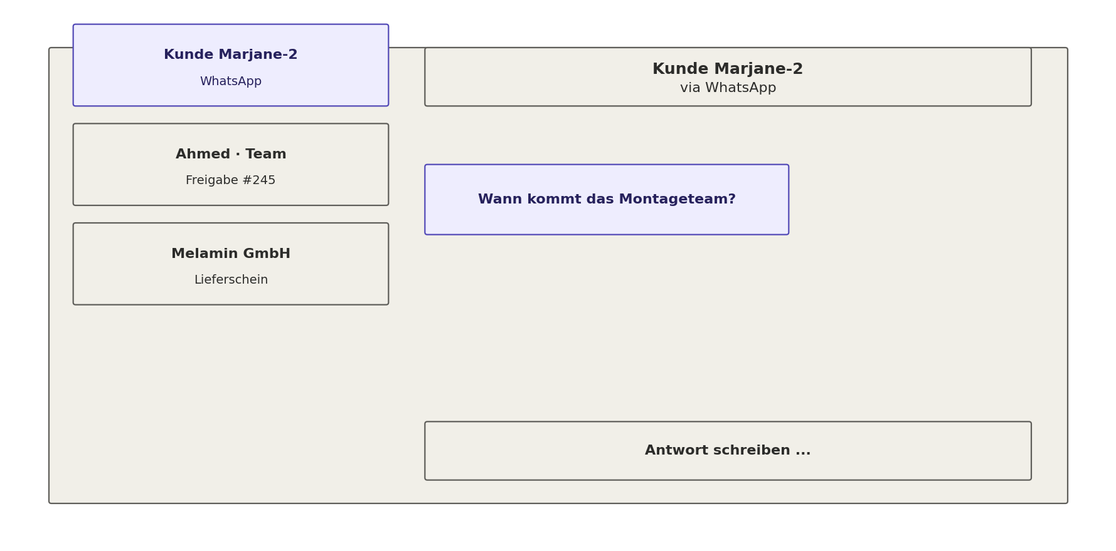

6. Offene Punkte
- Finaler KPI-Katalog (welche Kennzahlen konkret zur Auswahl stehen)
- Werbekosten: 9. Standard-Schnittstelle der Integrationsplattform oder separater Pfad
- Technischer Umsetzungsplan (Frontend-Stack von Q7 klären)

